附件2
云南师范大学网络远程复试系统考生使用手册

一、考生使用手册（手机APP）
二、考生使用手册（web或windows）
三、视频教程

一、考生使用手册
（手机APP）
版本号：2.0
修订时间：02.23

目录
1.考前 1
1.1下载App 1
1.2登录 1
1.3选择考试业务 3
1.4选择专业 4
1.6查看公告 4
1.7考生信息审核 5
1.8核对考场 5
2.考中 7
2.1在线面试 8
2.1.1选择加入第一机位 8
2.1.2根据业务流程进行相应的步骤 8
2.1.3签约考试承诺书 9
2.1.4进入考场 9
2.1.5人脸识别 10
2.1.6进入候考区 12
2.1.7加入第二摄像头 13
2.1.8进入考场 15
2.1.9考场结束 17
2.2在线笔试 18
2.2.1查看考场 18
2.2.2考场结束 24

1.考前

1.1下载App
- 安卓手机建议使用百度浏览器扫描提供的二维码进行下载，iOS可直接在App Store中输入“云考场-专业版”进行下载
- 点击下载按钮下载并安装App
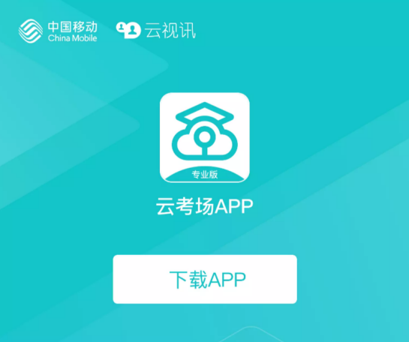

1.2登录
考生的第一机位不可用平板登录，电脑不建议使用win8系统，打开App，考生登陆时选择“我是考生“界面，输入手机号和验证码，
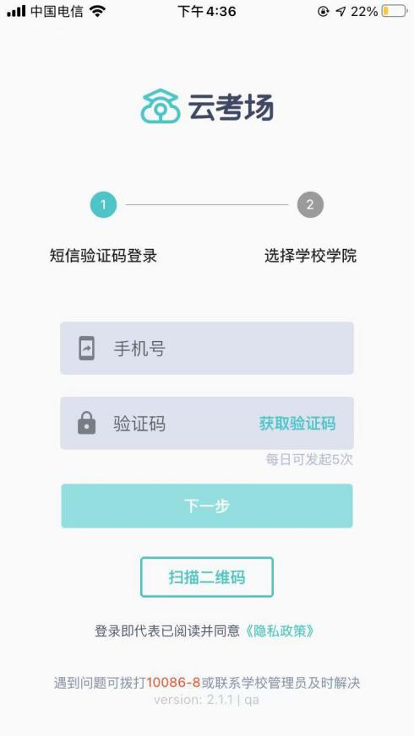

（1）短信验证码在30分钟内可重复使用；

（2）若考生手机由于信号不好接收不到短信验证码时，请及时联系学校老师设置临时登录验证码进行登录。

- 选择学校学院
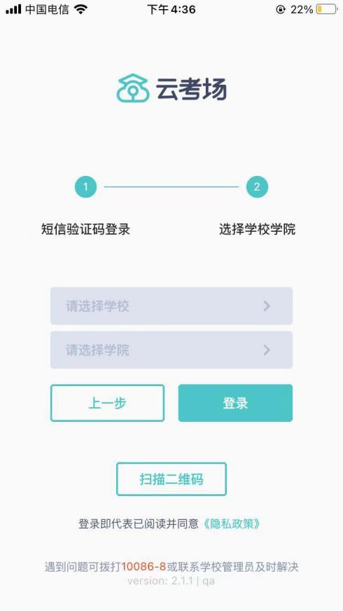
当考生的界面不存在时
检查验证码是否输入正确
客户端版本不正确或未使用最新版谷歌浏览器，请使用一下网址重新下载
云考场客户端官网地址https://down.yunkaoai.com/
谷歌浏览器下载地址：https://www.google.cn/chrome/
请确认学校或学院是否选择正确
若以上都无误，请联系学校老师，确认是否将考生信息导入到平台

1.3选择考试业务
- 考生可能会有多个考试业务，需要考生选择进入哪个业务里进行考试
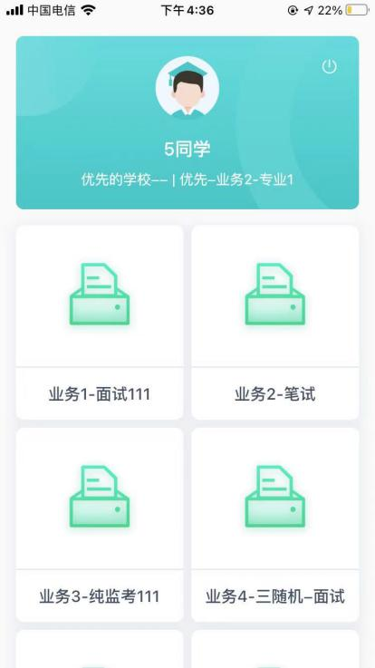

1.4选择专业
- 当考生报考了多个专业时，会弹出选择专业的窗口，选择需要进入的专业即可，若只报考了一个专业，则不需要选择专业
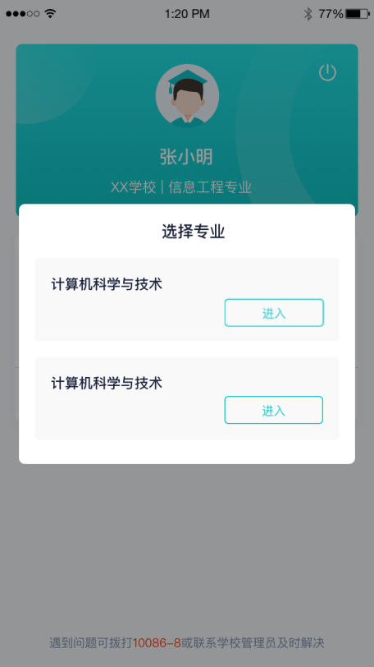

1.6查看公告
- 进入专业后可看到“学校公告”、“学院公告”
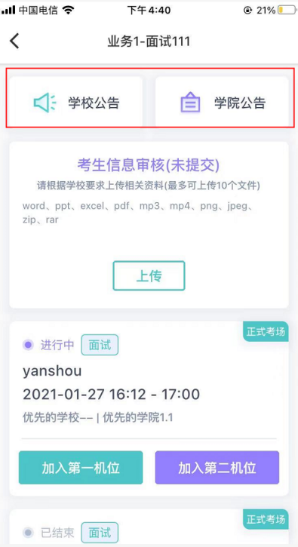

1.7考生信息审核
- 考生可上传学校要求提交的资料供管理员审核，可上传图片、视频、文件等（若该考试业务没有设置考生信息审核功能，则不显示该模块）
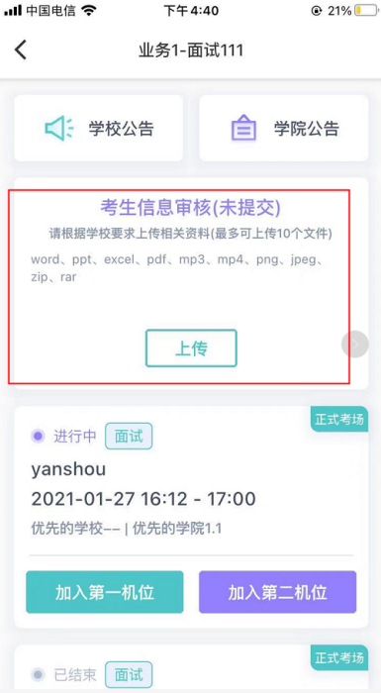

1.8核对考场
- 查看考场信息，包括考场类型、各科目考试时间、科目名称、科目介绍、考试类型等信息，若有疑问及时跟学校管理员取得联系
- 面试、笔试、上传视频均可使用App加入第一机位或第二机位
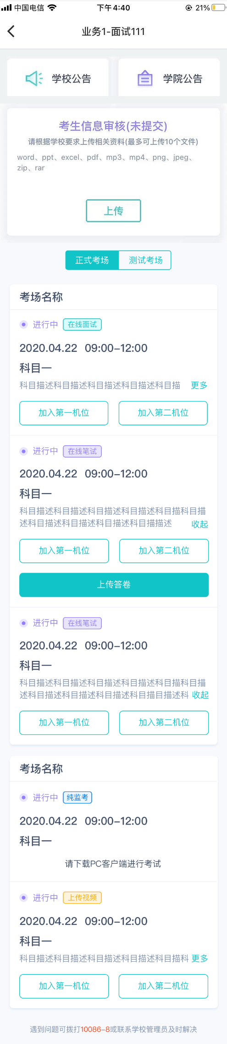

2.考中
进入考试房间，考生二机位摆放在考生的右后方（或左后方）距离考生1米左右，45°拍摄，且二机位须拍摄到考生一机位的画面、考生双手摆放位置及考生周边环境。建议考生利用手机支架架设第二机位。二机位正确的摆放图和摄画面如下图所示：

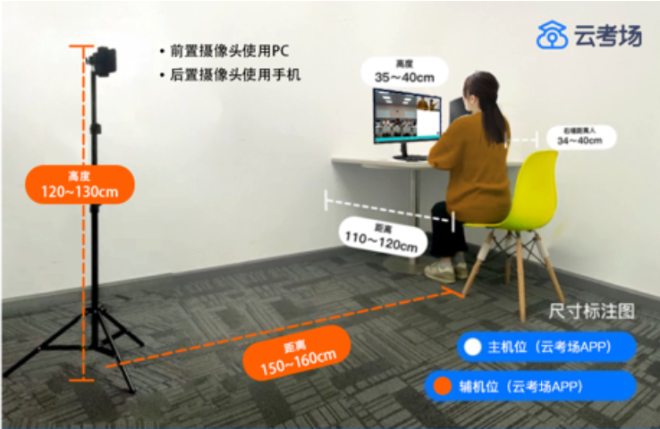
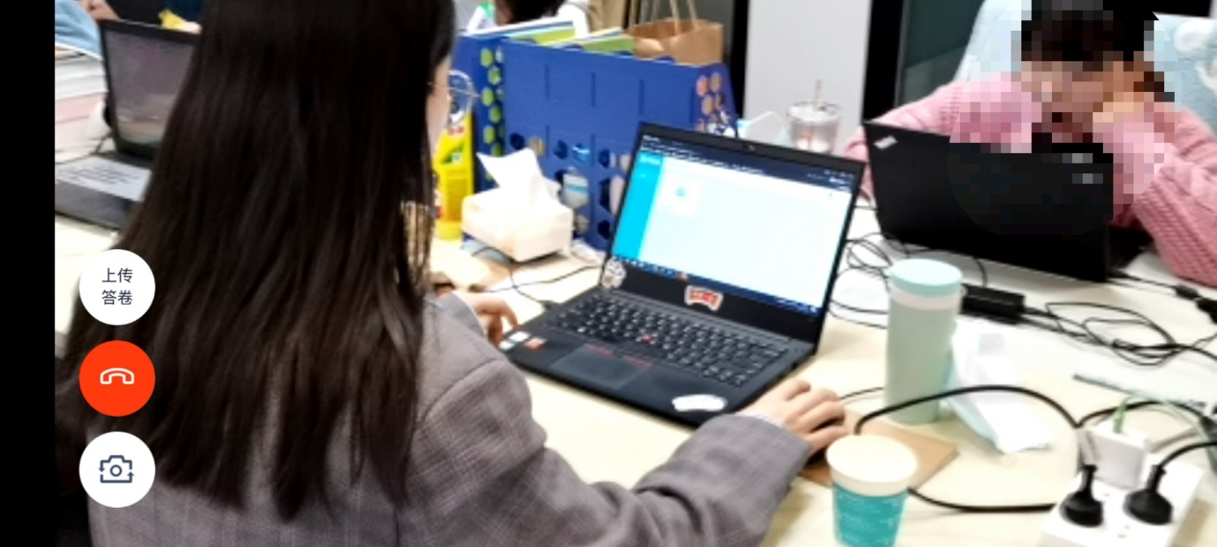

2.1在线面试

2.1.1选择加入第一机位
进入考场之前，请先确认是正式考场还是测试考场
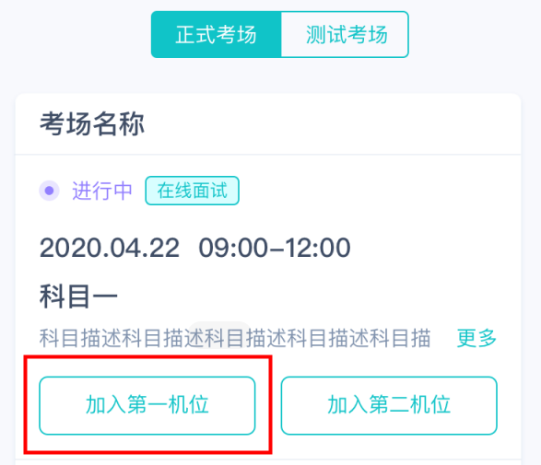

2.1.2根据业务流程进行相应的步骤
上传审核资料时，单个文件最多上传10个，如果需要上传多个文件，请打包成压缩包进行上传，审核资料最大不能超过30M。如需要重新上传资料，请联系学校老师，老师驳回学生的审核资料后可重新上传。

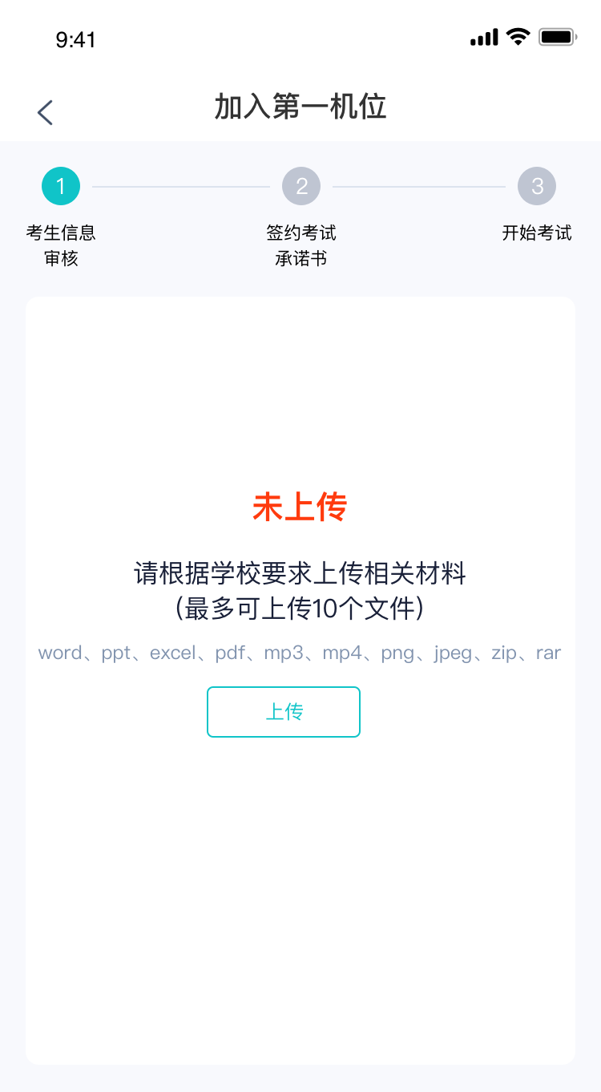

2.1.3签约考试承诺书
考前需要阅读并同意考试承诺书（若考试流程中没有设置该步骤则不会显示）
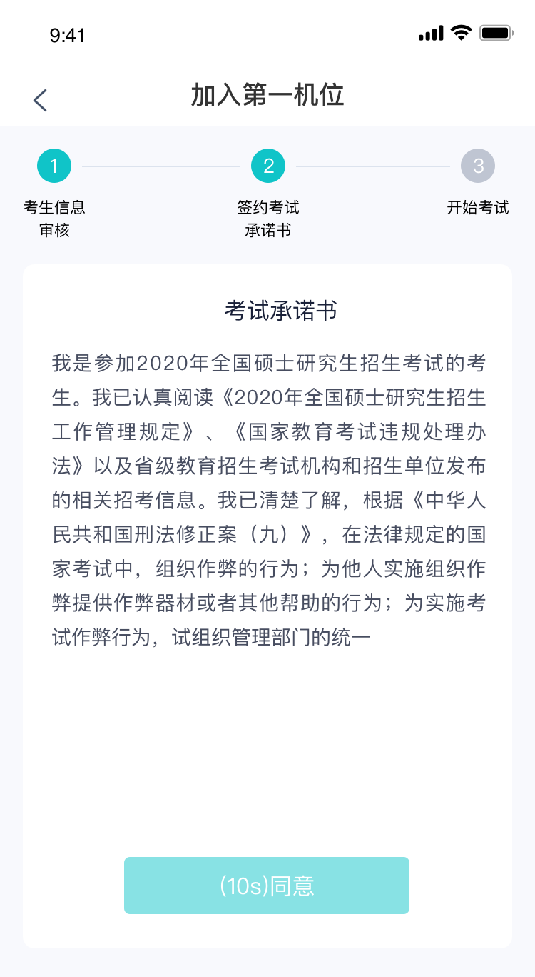

2.1.4进入考场
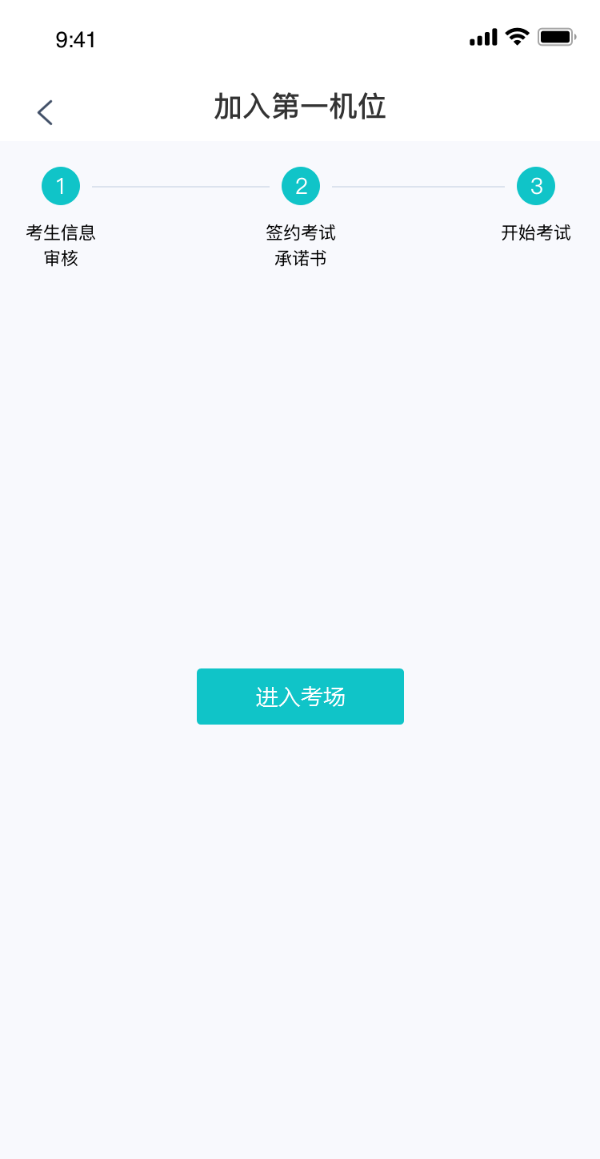

2.1.5人脸识别
- 点击进入考场按钮，若考场开启了人脸识别，则需要进行人脸识别认证（若考场没有开启人脸识别则不会显示）
- 阅读人脸识别须知
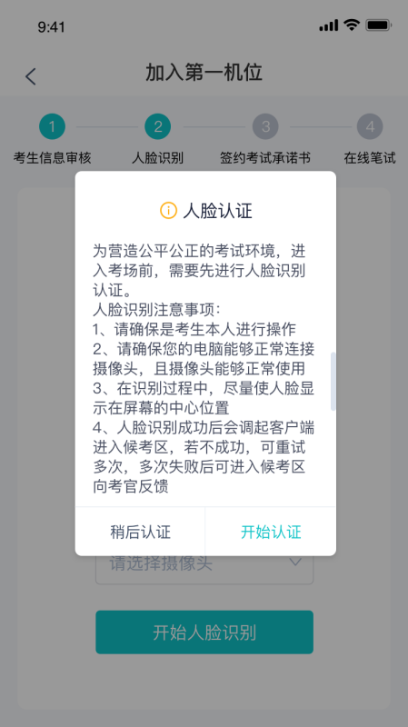
- 进行活体检测和人脸识别认证
若提示人脸识别失败，首先确认房间光线是否合适，太强或太弱都不适合进行人脸识别；其次，有可能是身份证信息太过久远，导致与现在的信息有些不匹配；若以上两项都没有问题，人脸多次测试仍是失败，学生依旧可以进入考场，在考场内听从老师安排进行人工比对身份信息；若人脸识别失败后没有进入考场的选项，请学生及时更换设备后再进行考试。
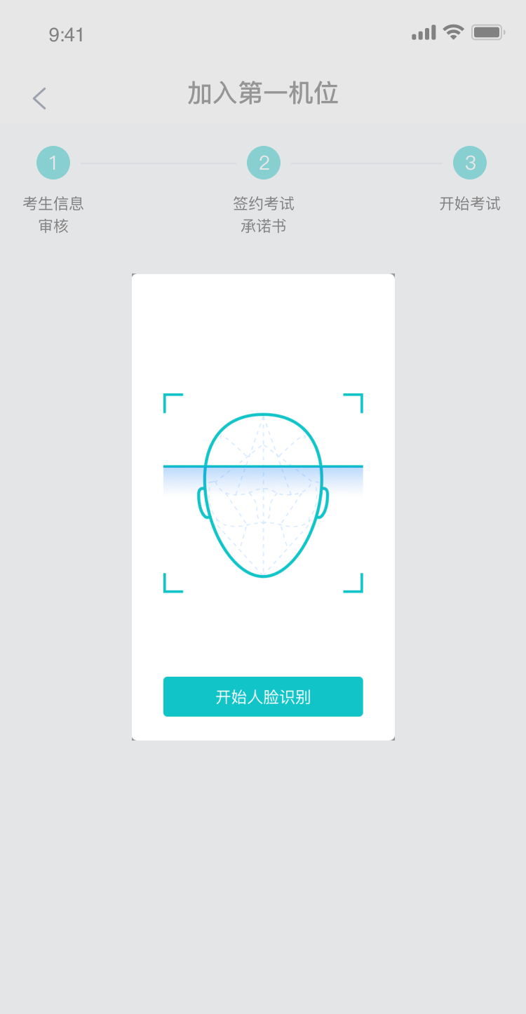
- 若认证通过可进入下一步，若认证失败可重试或进入下一步

2.1.6进入候考区
- 当之前的步骤都进行完毕后，考生可以点击进入考场
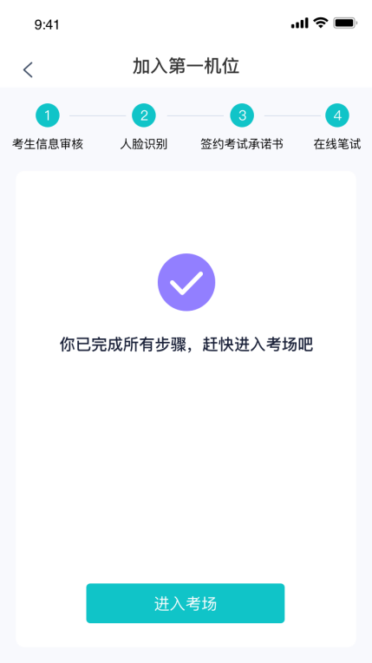
- 考生先进入候考区与候考官交流


若进入考场后出现考官看不见考生的画面或听不见考生声音的情况：
有可能是设备选择错误，请在进去考场前仔细确认设备是否选择正确；网络不稳定也会造成画面缺失或声音断断续续，请优化网络环境；电脑PC端请同时按住Ctrl、Shift和R进行刷新。

2.1.7加入第二摄像头
- 在第一摄像头画面上点击“连接第二摄像头”按钮，会显示二维码
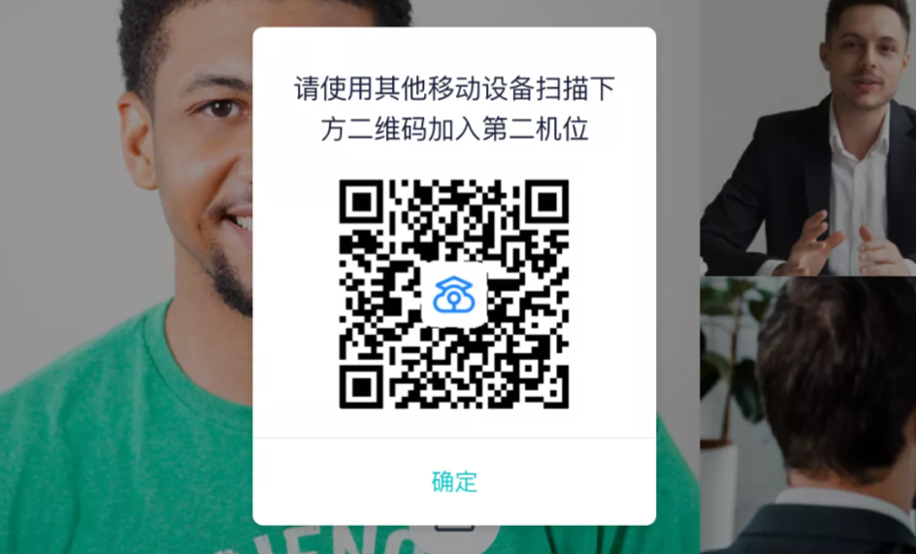
- 使用第二部手机打开“云考场”App，并点击“扫描二维码”按钮扫描该二维码
若加入第二机位后出现的考生信息不是本人，则是手机APP下载错误，请卸载当前手机内的云考场APP，重新下载。
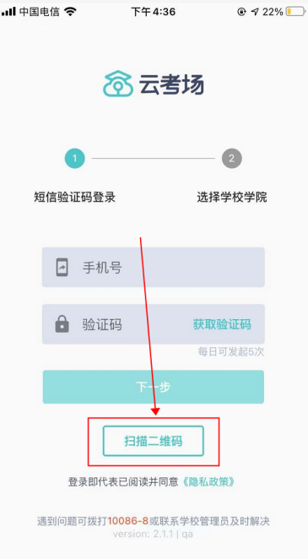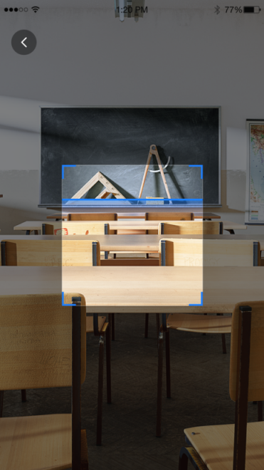
- 也可在登录后选择“第二摄像头”加入考场
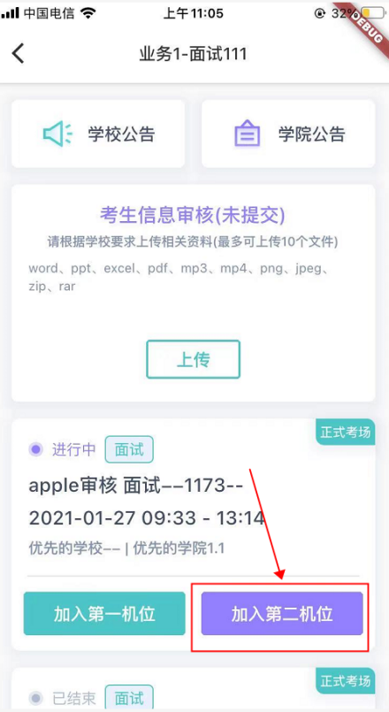

2.1.8进入考场
考生进入考场后，首先进入的是候考场。学生再候考场需要等待老师对学生发起考试邀请，考生再候考区成功加入第二机位后，考生的二机位显示”加入成功，等待考官开启对话",只有当候考官开启与考生的对话时，才会显示自己的第二机位画面和考官的画面；若考生两个机位都显示的时“等待加入',则是考生的网络不稳定造成的，请优化网络环境。
- 当轮到该生进行面试时，该生在候考区会收到面试邀请
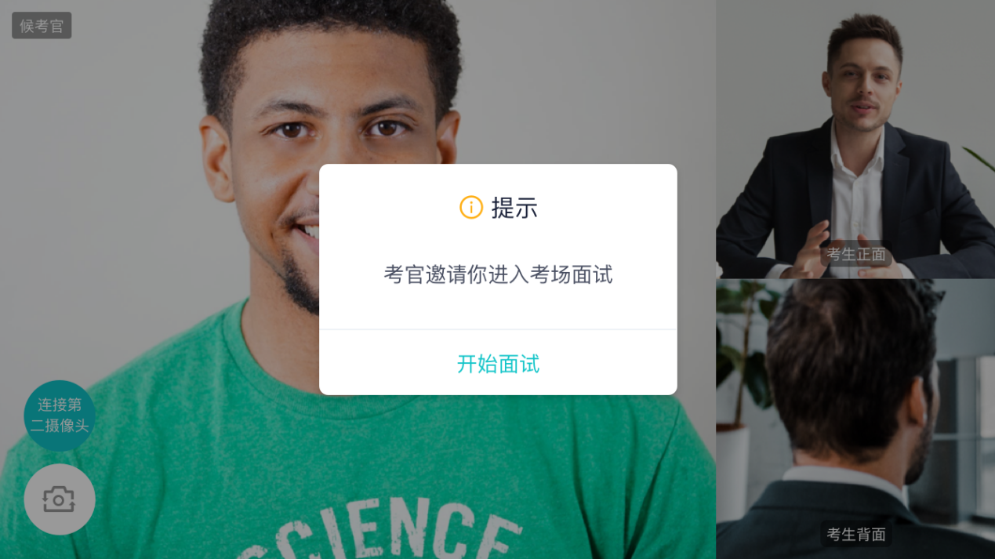

若考生在候考场收不到考官的考试邀请时，请优化网络环境；同时按住Ctrl、Shift和R进行刷新
- 点击开始面试按钮，考生会从候考区切换到考场进行面试

第一摄像头

第二摄像头
- 查看考题：老师会下发考题，考生可以点击“查看题目”按钮查看，支持全屏查看
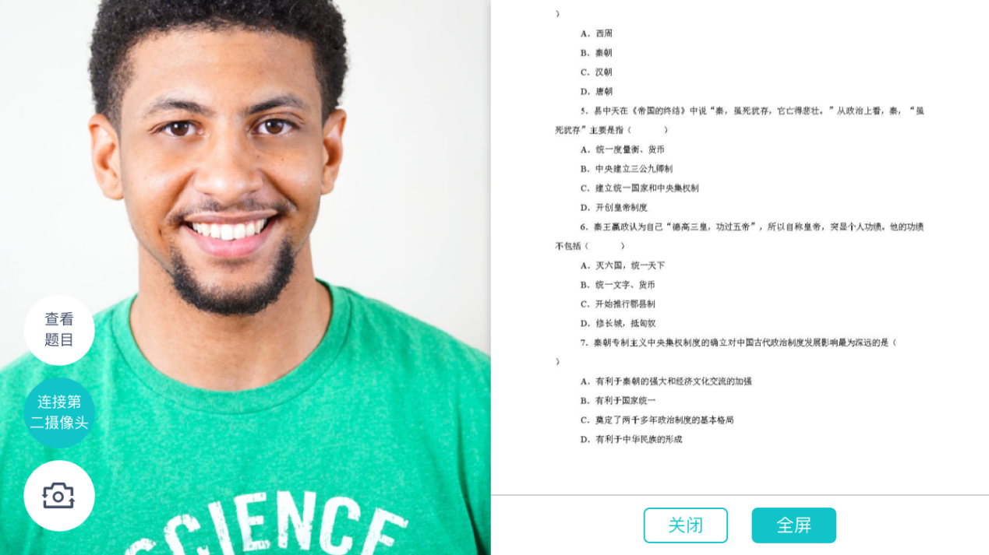
查看考题
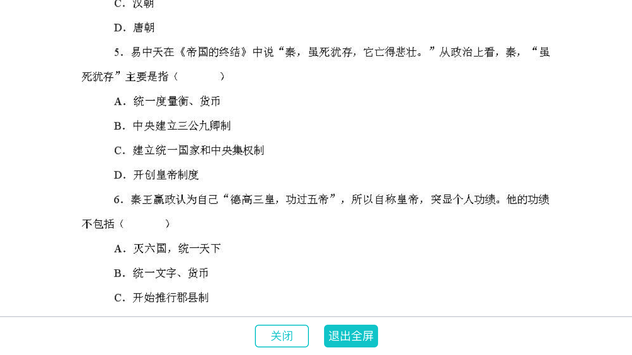
全屏

2.1.9考场结束
- 面试结束时，考生会收到面试结束提醒
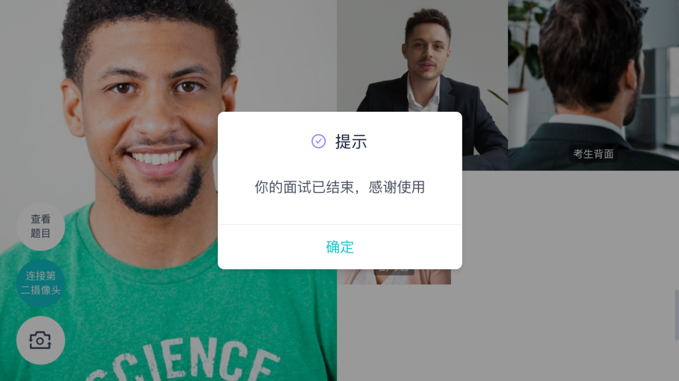

2.2在线笔试

2.2.1查看考场
笔试时支持用手机加入第一、第二机位。若考卷是PDF，则需要考生在线下作答，通过拍照形式将考卷上传至云考场；若是在线编辑（在线答题）类型，则可以直接使用手机在线作答
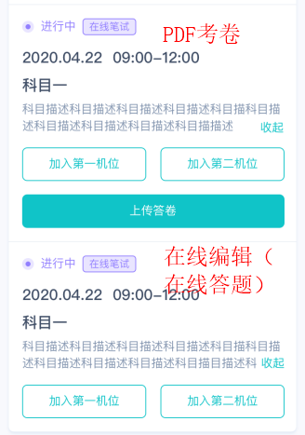
a. 作答方式一：上传答卷
(a)考生使用移动端加入第一机位和第二机位
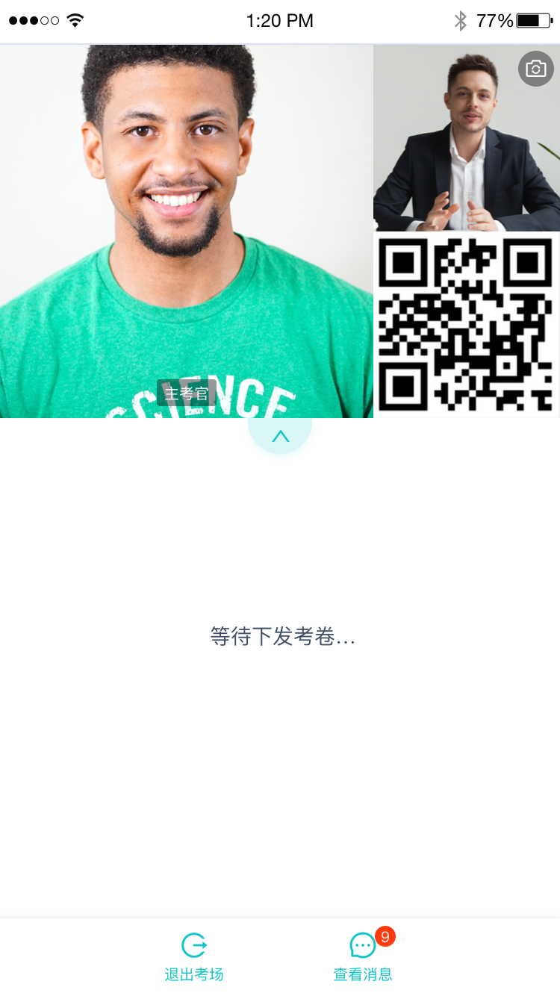
(b)考官下发考卷后，考生可在第一机位查看考卷，并在线下作答
(c)作答完毕后，考生使用第二机位上传答卷。点击“上传答卷”按钮
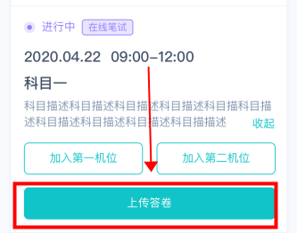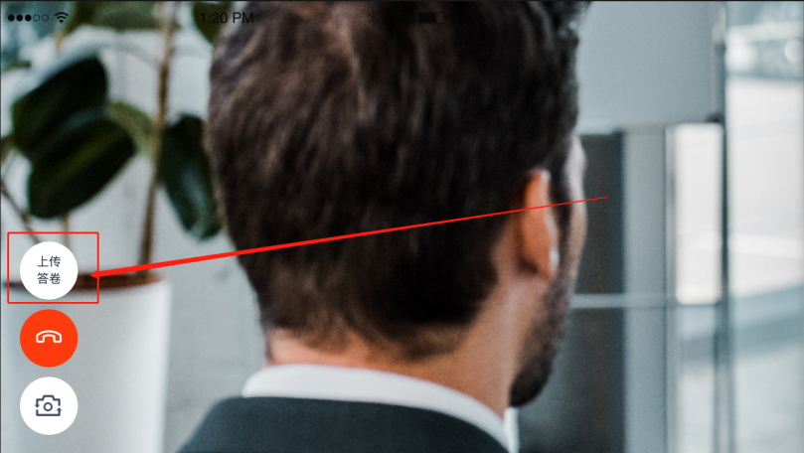
(d)拍摄答卷（最多可传9张图片）
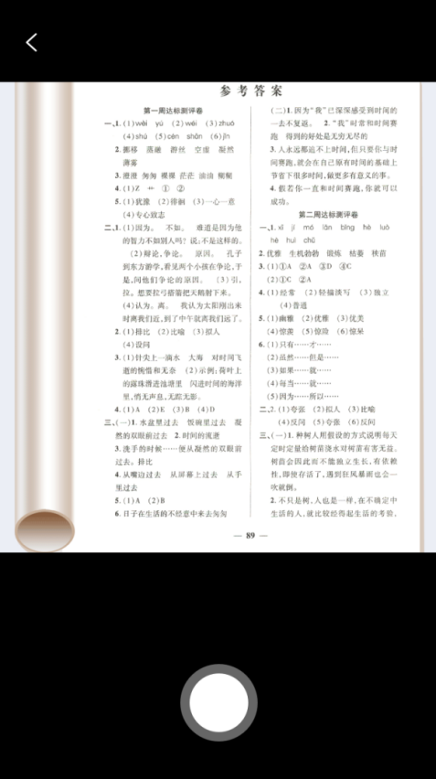
(e)上传答卷（若已上传过答卷，再次上传会覆盖原先上传的答卷照片）
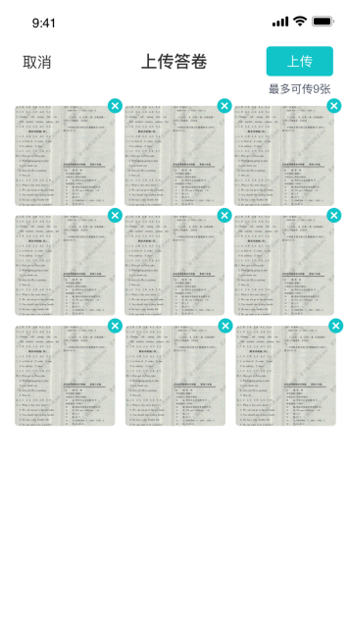
- 作答方式二：在线答题
当考生使用谷歌浏览器登录云考场时，需要将谷歌自动翻译关闭，开启翻译功能会导致试卷以乱码形式呈现。
(a)考生使用移动端加入第一机位和第二机位

(b)当考官下发考卷时，考生端收到提示
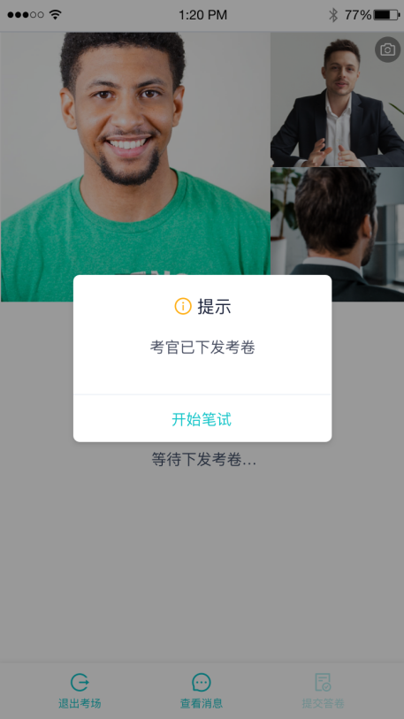
(c)开始答题后，考生可以在第一机位上进行在线作答
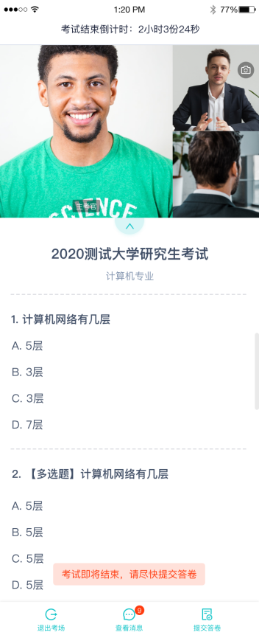
(d)答题完成后，可点击“提交答卷”按钮提交
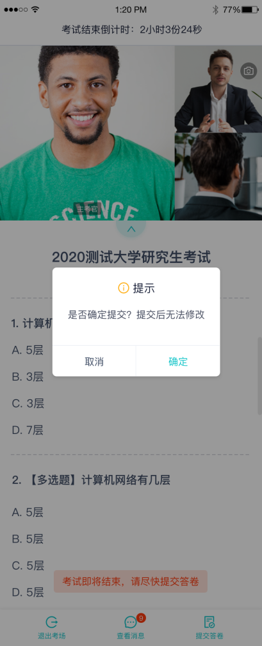

2.2.2考场结束
场结束时，考生会收到结束提醒
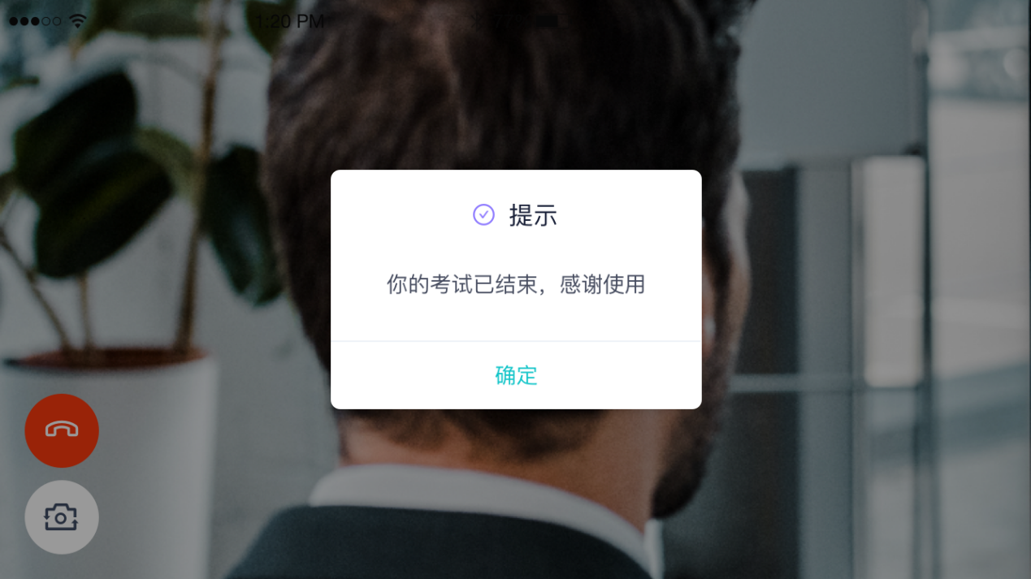
考生在通过第二机位上传答卷时，若有多张答卷，请将所有答卷拍照完成后一起上传，上传完成后考生自行退出，此处没有提示。
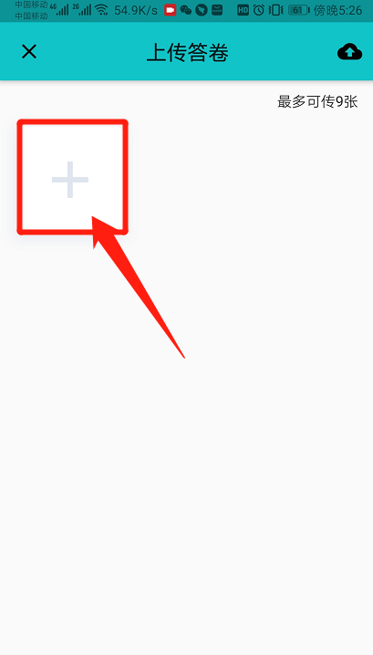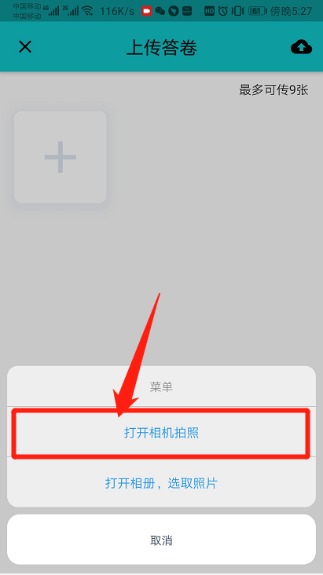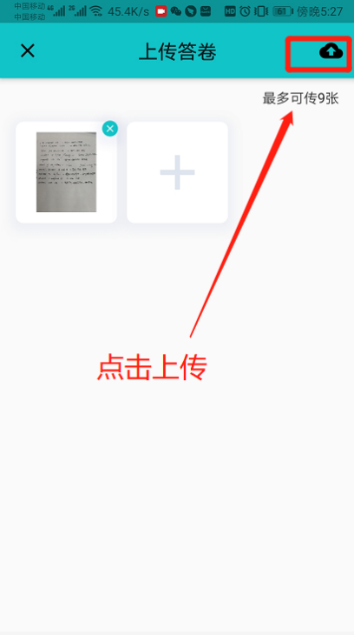

二、考生使用手册
（web或windows）
版本号：2.0
修订时间：03.25

目录
1.考前 1
1.1注意事项 1
1.2登录 3
1.3选择并进入业务 4
1.4选择专业 4
1.6下载移动客户端 5
1.7查看学校、专业公告 5
1.8考生信息审核（若考试流程中没有设置该步骤则不会显示） 6
1.9核对考场 7
2.考中 7
2.1点击进入考场按钮 7
2.2根据业务流程进行相应的步骤 7
2.3签约考试承诺书（若考试流程中没有设置该步骤则不会显示） 8
2.4开始考试 8
2.5人脸识别 9
2.6进入考试房间 10
2.6.1在线面试 10
2.6.2在线笔试 12
3.考后 14

1.考前

1.1注意事项
考生考官支持使用web或客户端进行笔试（功能相同，本说明以web端为例）
下载客户端注意事项：
- Windows操作系统初次使用客户端时安全软件可能会弹出提示，点击“允许”即可
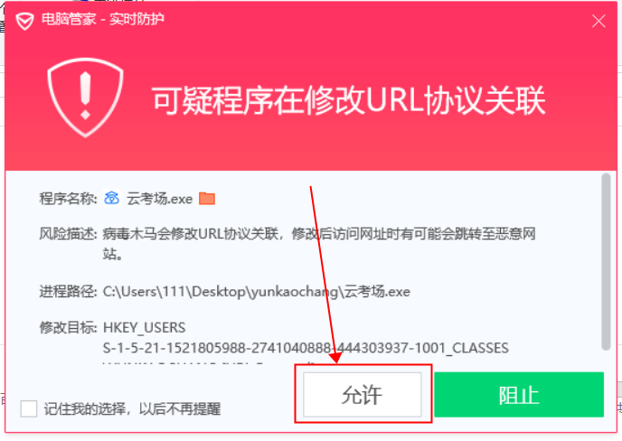
- Mac系统初次使用客户端时可能会提示“来自身份不明的开发者”，请根据提示进行操作
- 点击“好”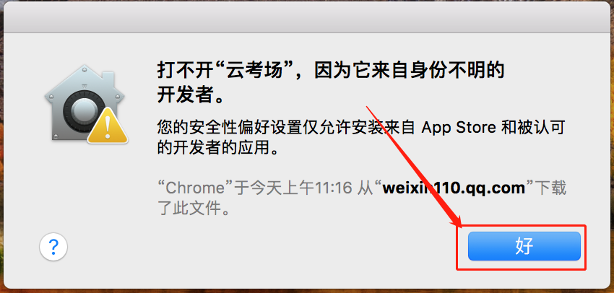
- 打开系统设置偏好中的“安全与隐私”
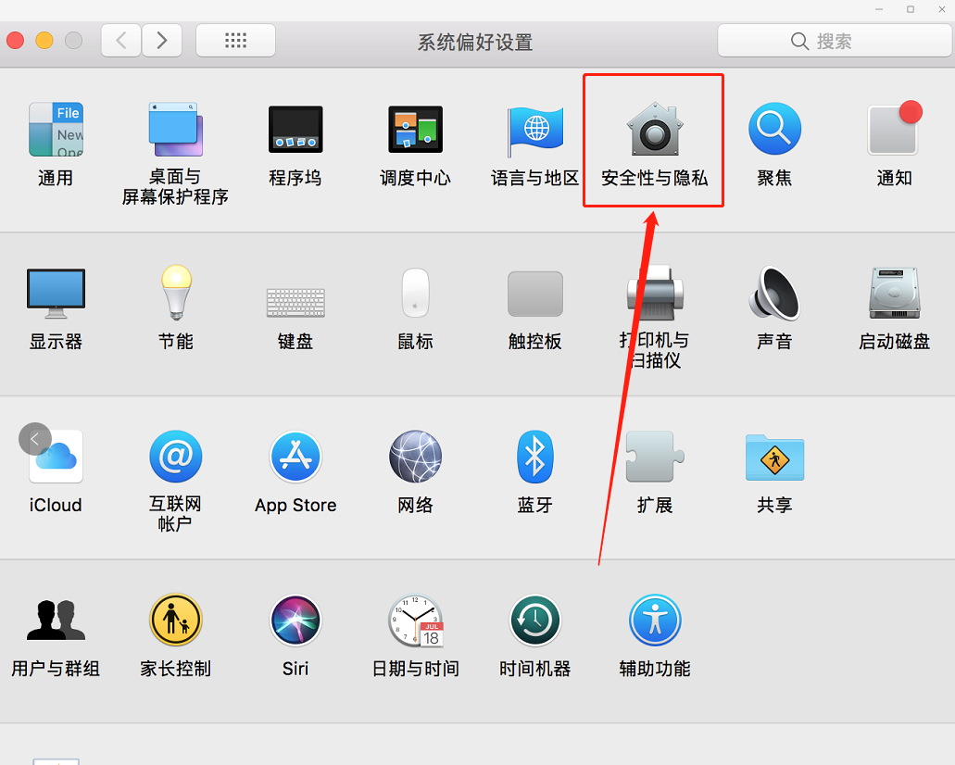
- 选择“仍要打开”
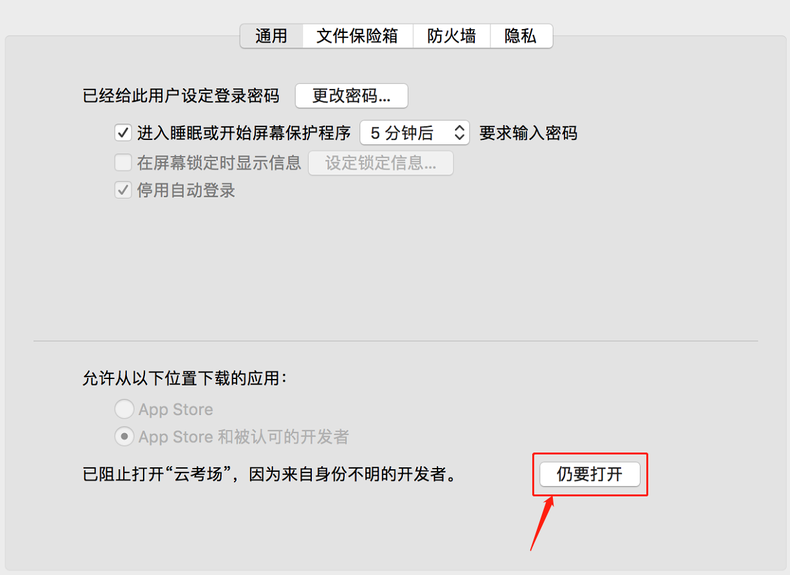

1.2登录
- 打开“云考场”登录链接
- 选择角色：我是考生
- 输入手机号
- 填写短信验证码
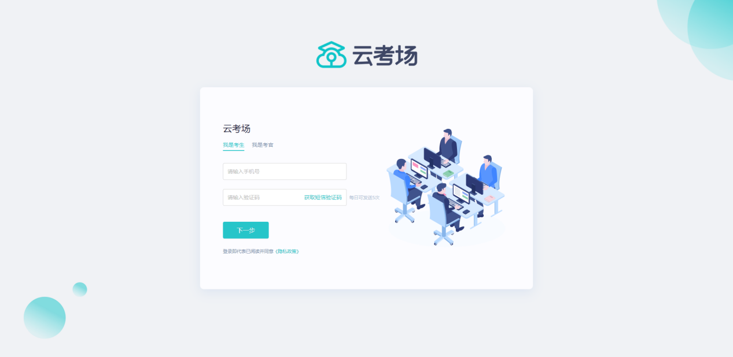
- 选择自己所在的学校
- 选择学院


1.3选择并进入业务
- 考生可能有多个考试业务，需要选择进入哪个业务
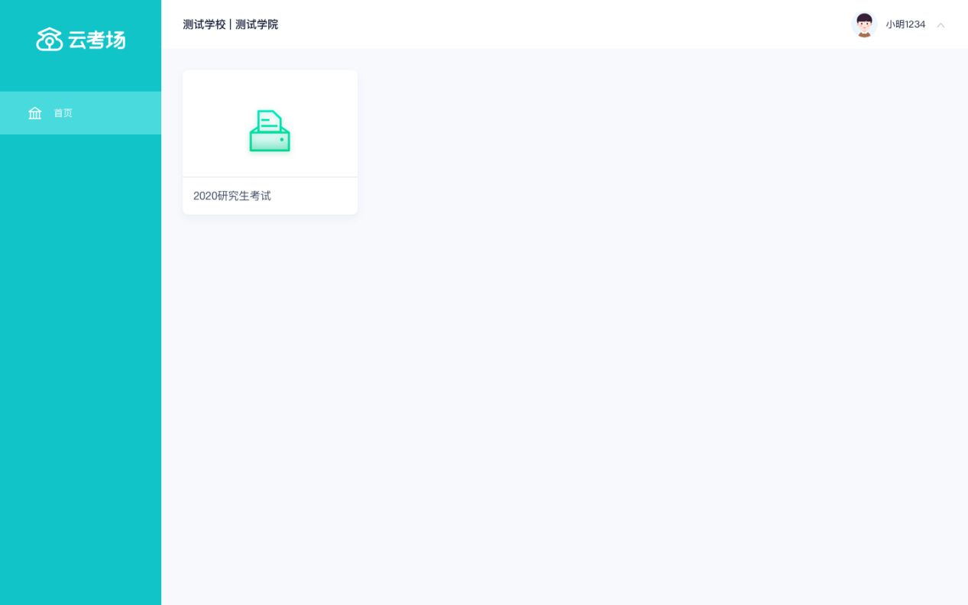

1.4选择专业
- 当考生报考了多个专业时，会弹出选择专业的窗口，选择需要进入的专业即可，若只报考了一个专业，则不需要选择专业
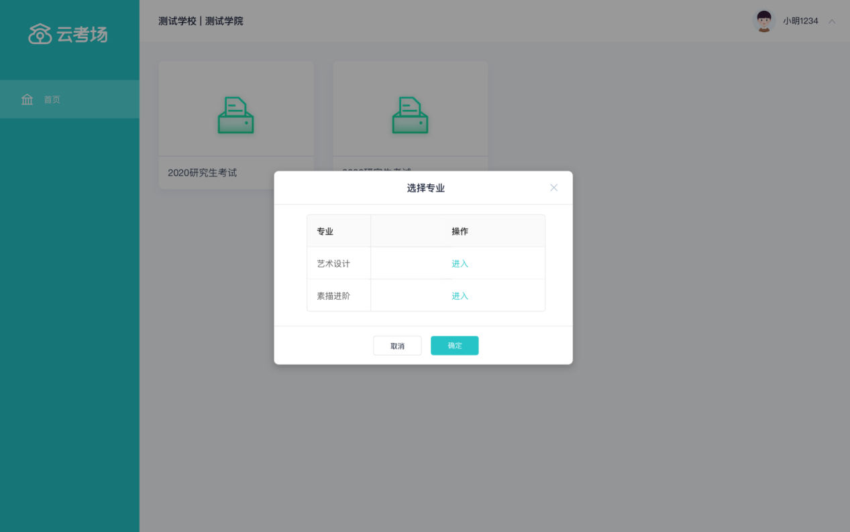

1.6下载移动客户端
- 使用智能手机打开浏览器扫描二维码，或登录官网进行下载https://down.yunkaoai.com/
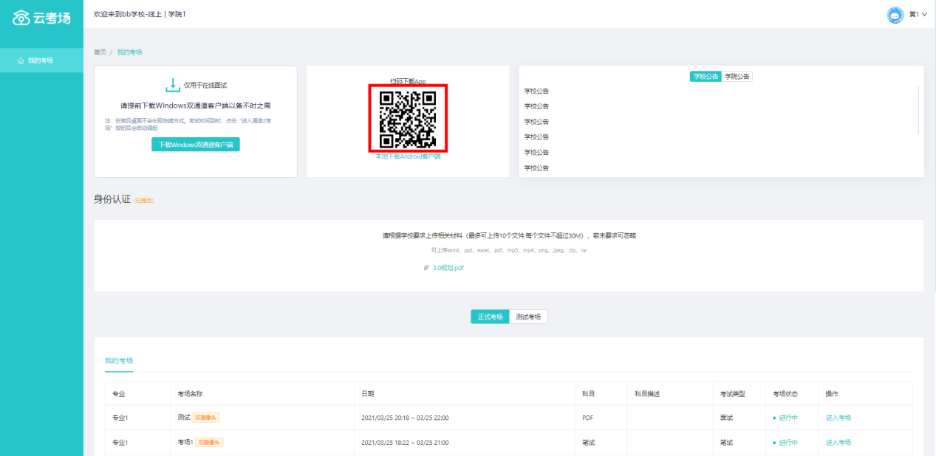
- 根据步骤进行安装

1.7查看学校、专业公告
- 通过学校、专业公告了解考试要求
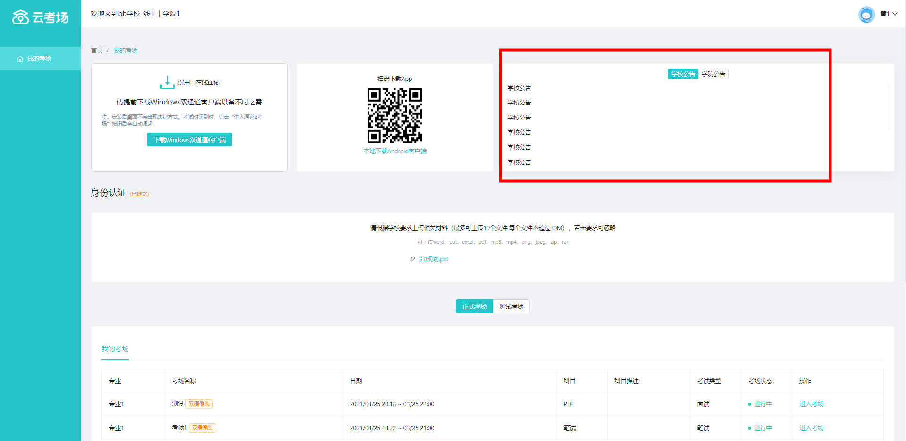

1.8考生信息审核（若考试流程中没有设置该步骤则不会显示）
- 根据专业要求在复试中资格审查的相关资料进行上传并提交
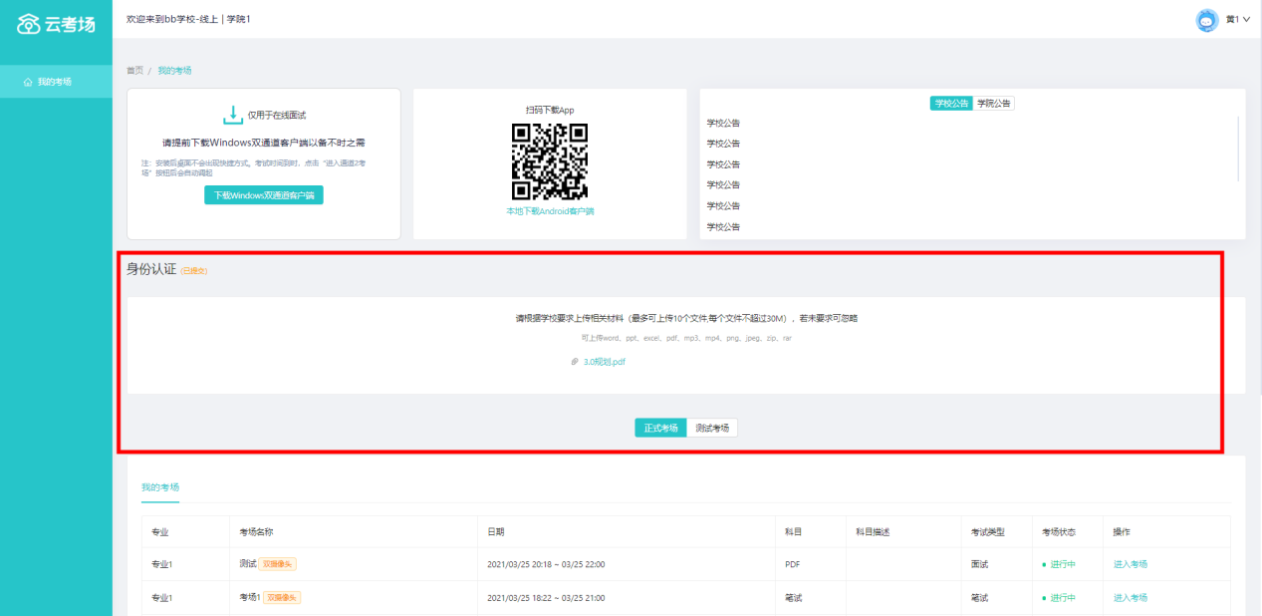
- 等待学校管理员审核
- 若审核不通过需要重新提交材料
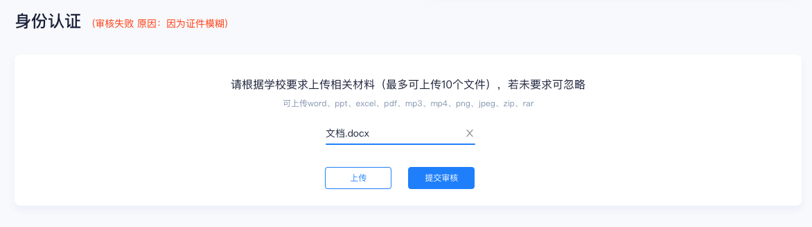

1.9核对考场
- 查看该专业考场各科目的信息，包括考场类型、专业、名称、科目、考试类型、状态等，若有疑问及时跟学校管理员取得联系
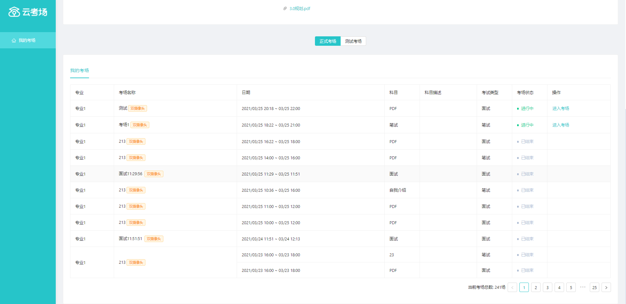

2.考中

2.1点击进入考场按钮

2.2根据业务流程进行相应的步骤
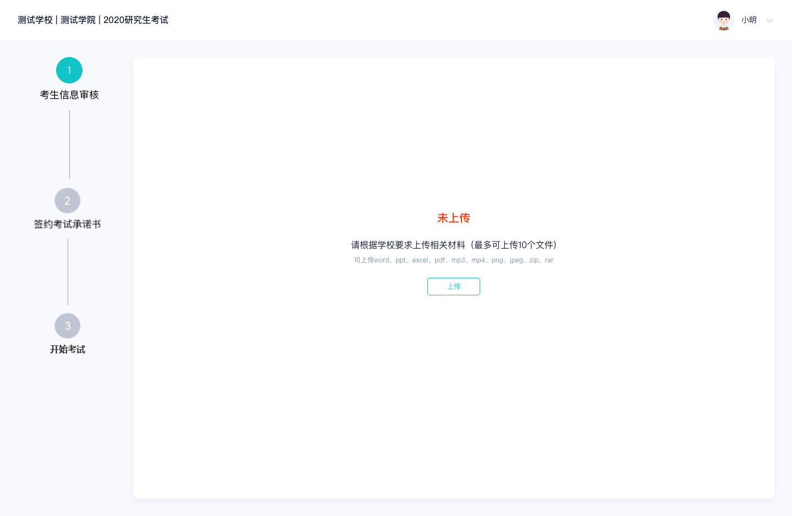

2.3签约考试承诺书（若考试流程中没有设置该步骤则不会显示）
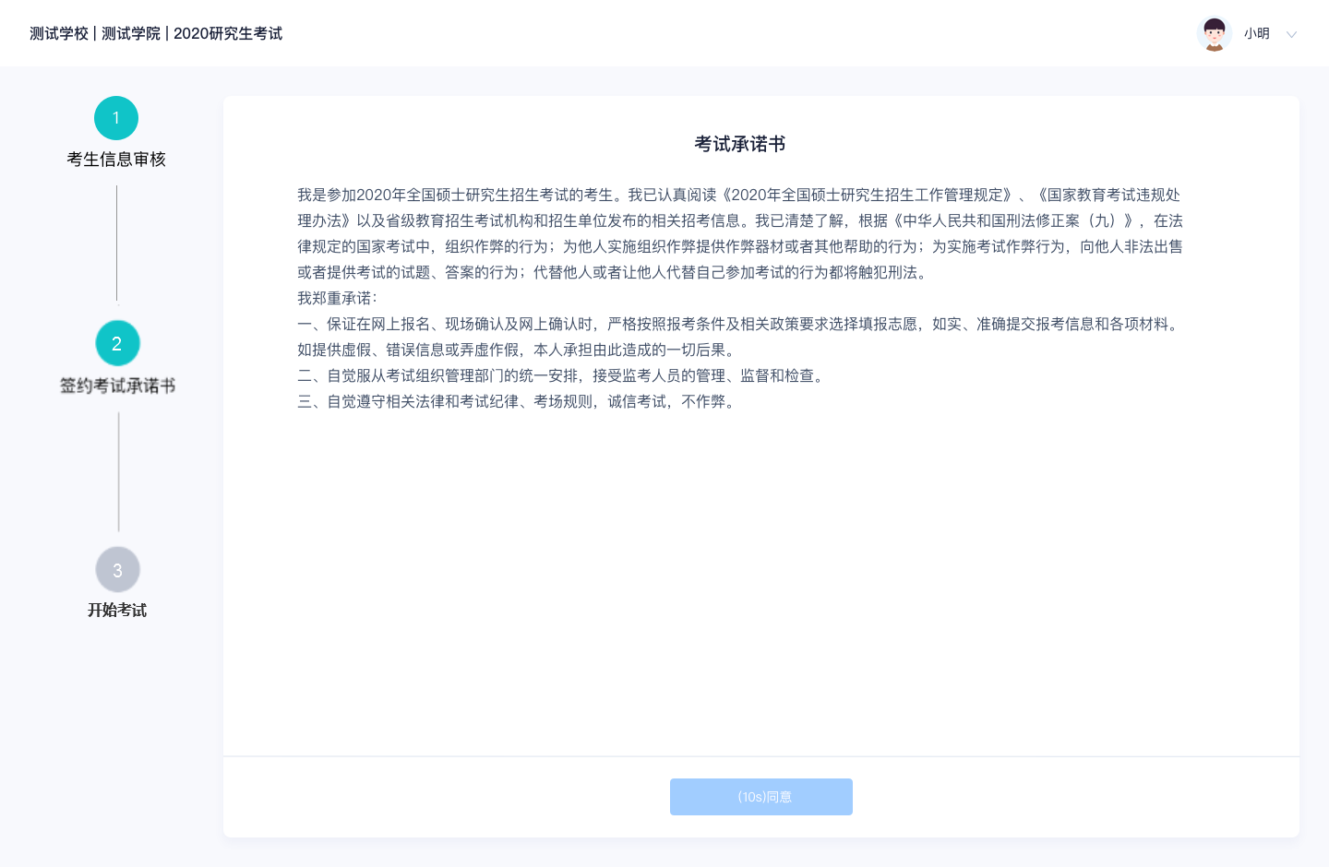

2.4开始考试
- 选择要进行的科目点击“进入考场”按钮
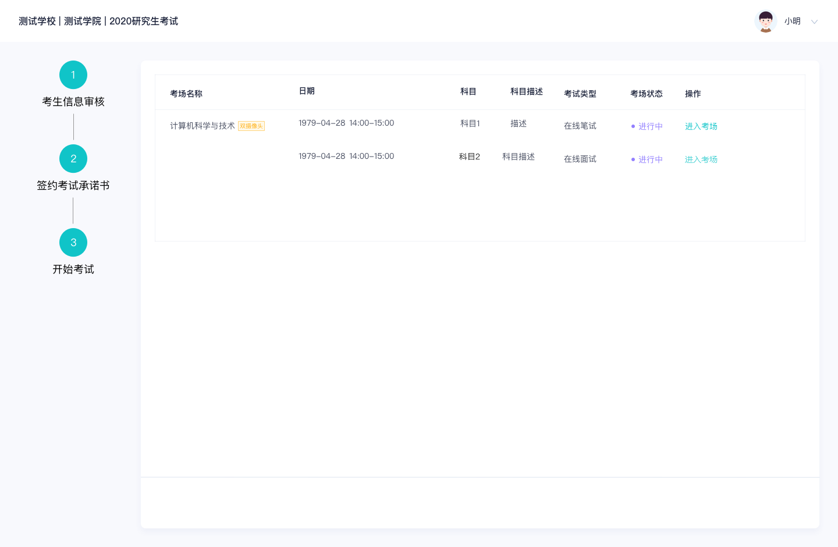

2.5人脸识别
- 若该科目开启了人脸识别，则需要进行人脸识别认证，没有开启人脸识别则不会显示
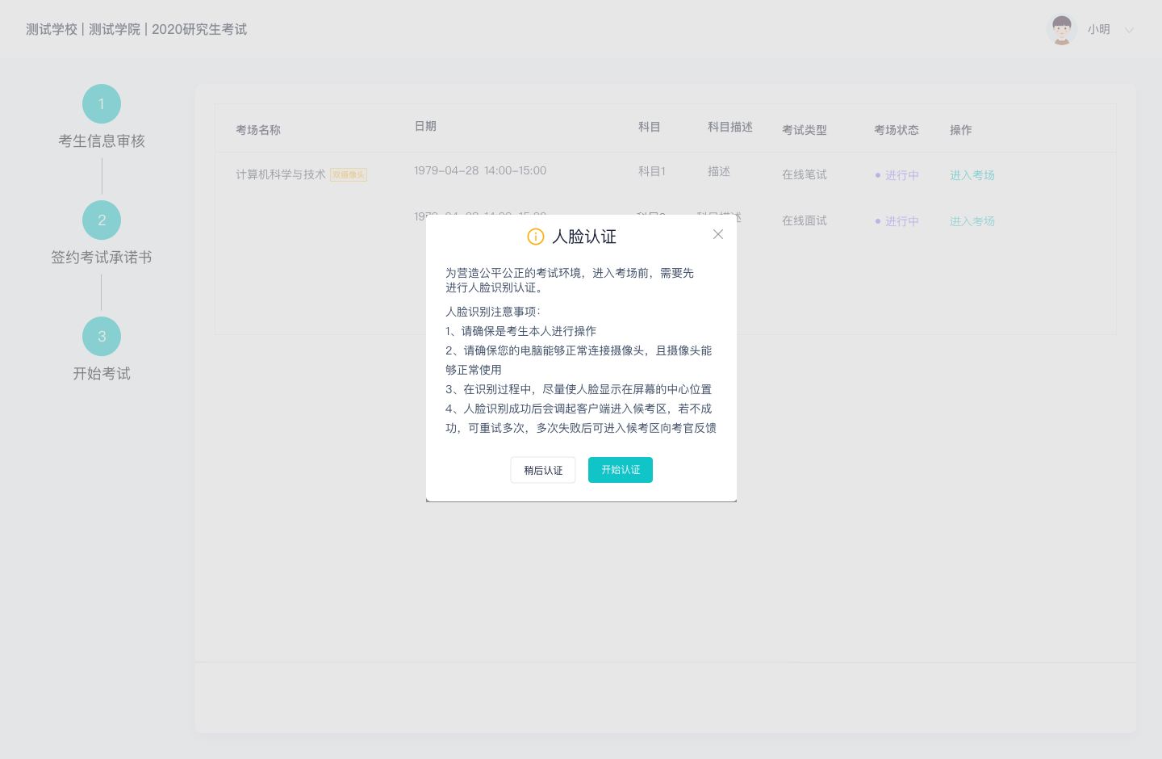
- 进行活体检测和人脸识别认证
- 系统对接公安部数据，若认证成功可进入候考区，若认证失败可点击“重试”。若一直认证失败也可进入候考区，但在考官界面会提示“人脸识别认证未通过”，考生须将身份证原件在面试中展示给考官，进行“人证对比”。考试过程中，考官可以查看人脸识别时的截图，确保面试考生是参加人脸识别考生本人，避免替考。

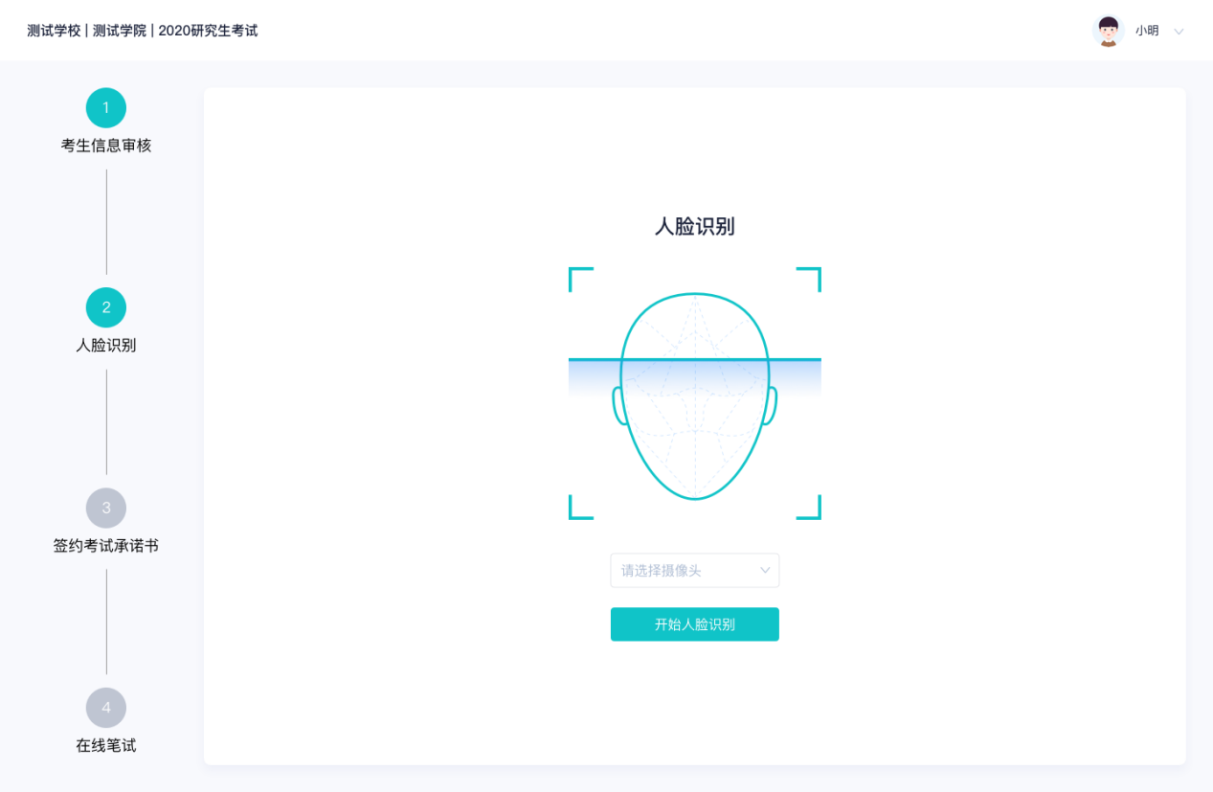

2.6进入考试房间

2.6.1在线面试
- 考生会先进入候考区，可以进行设备调试
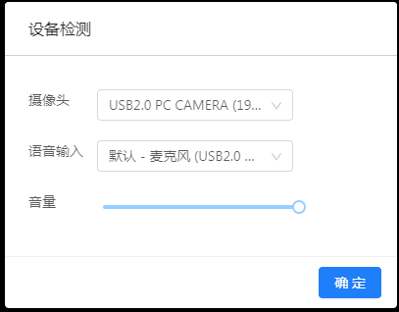
- 当候考官没有上线或者候考官正在跟别的考生进行通话时，考生无法看到候考官画面
- 若当考试要求使用双摄像头进行面试时，考生需要打开云考场移动端扫描该页面提供的二维码加入第二摄像头。考生须将手机屏幕锁定设置成“永不”，避免考试期间因手机锁屏造成第二摄像头无法提供视频画面的情况
- 当候考官选择与该生进行对话时，考生可以看到候考官的画面并与候考官进行音视频交流
- 当轮到该生进行面试时，该生在候考区会收到面试邀请
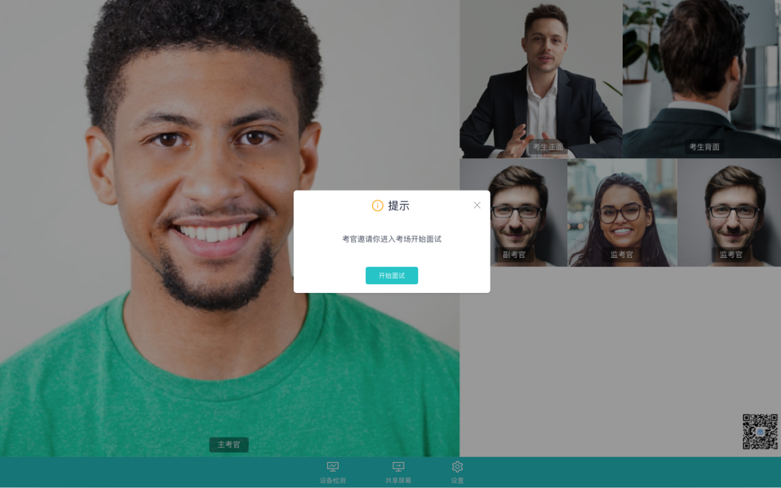
- 点击进入考场按钮，考生会从候考区切换到考场进行面试
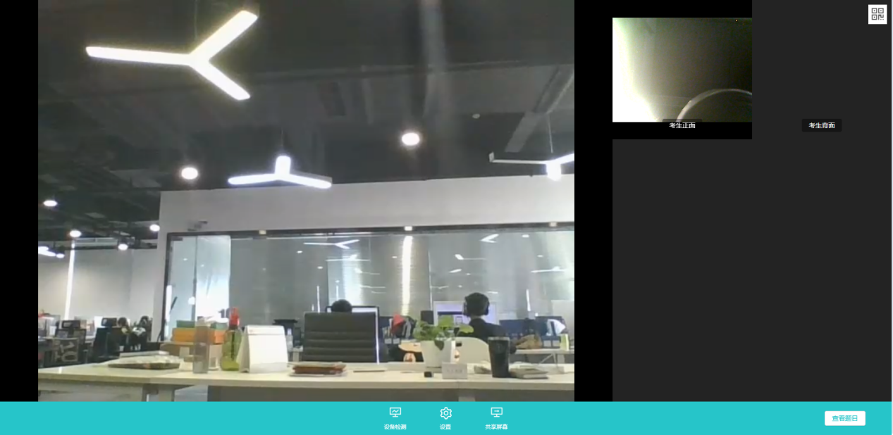
- 考生可以共享屏幕供考官观看
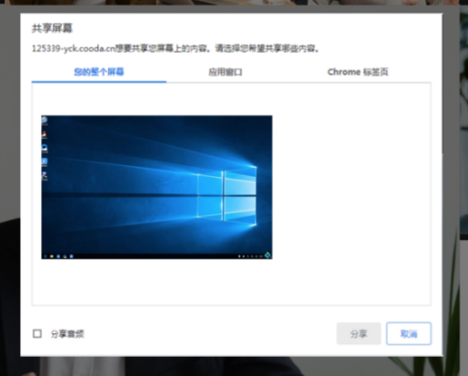
- 当考官下发考卷时，考生可以点击“查看题目”按钮查看考题
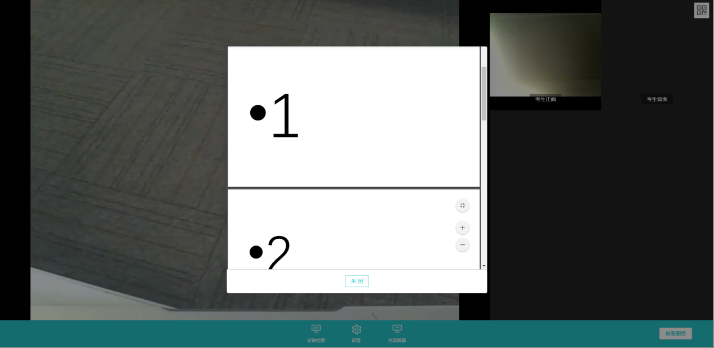

2.6.2在线笔试
- 与考官进行交流（当主考官选择与该生进行对话时，考生可以看到考官的画面并与考官进行音视频交流，考生也可以随时与主考官进行文字交流

- 下发考卷（开始笔试时，由主考官下发考卷，考生会接收到笔试开始的通知）
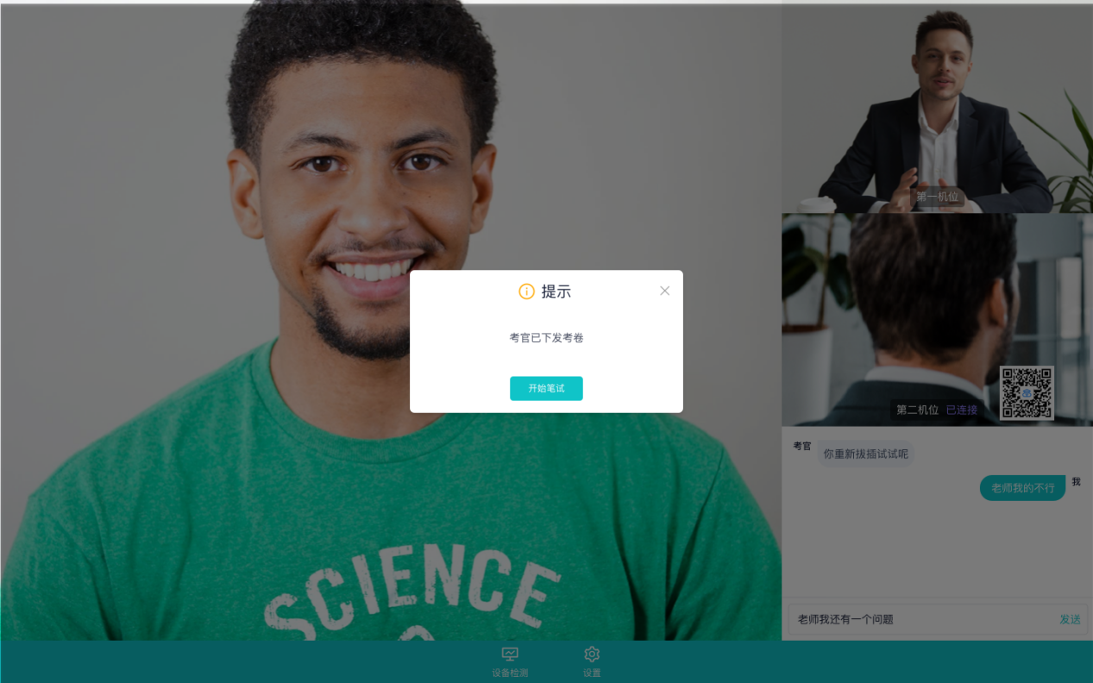
- 开始笔试
- PDF考卷类型：考生在线上看考卷，在线下作答，会有笔试倒计时的提醒，考生需要使用云考场App上传答卷照片，详见App使用手册，距笔试结束5分钟时会提示考生及时上传答卷）
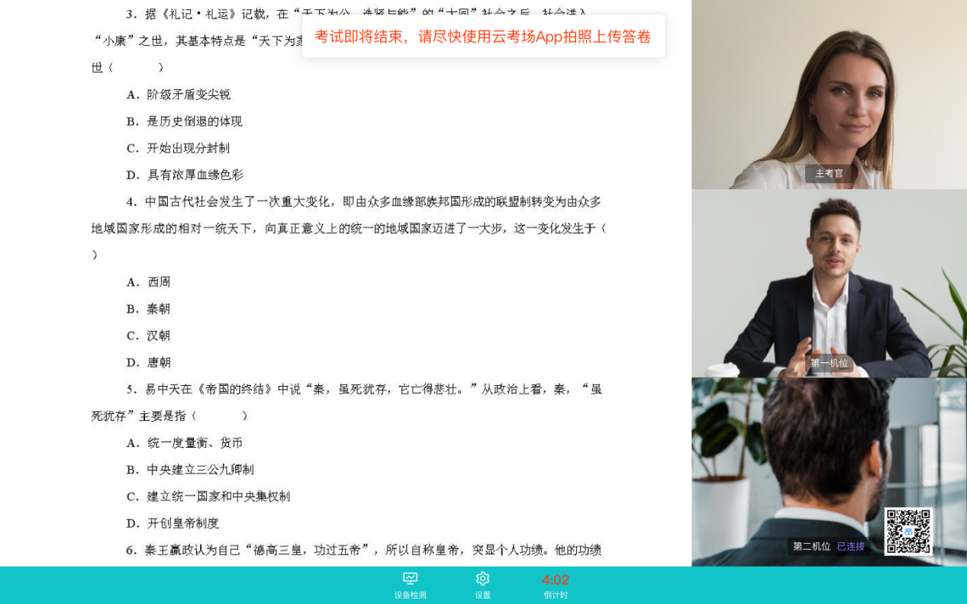
- 在线编辑（在线答题）考卷类型（线上作答，作答完成后点击“提交答卷”按钮）
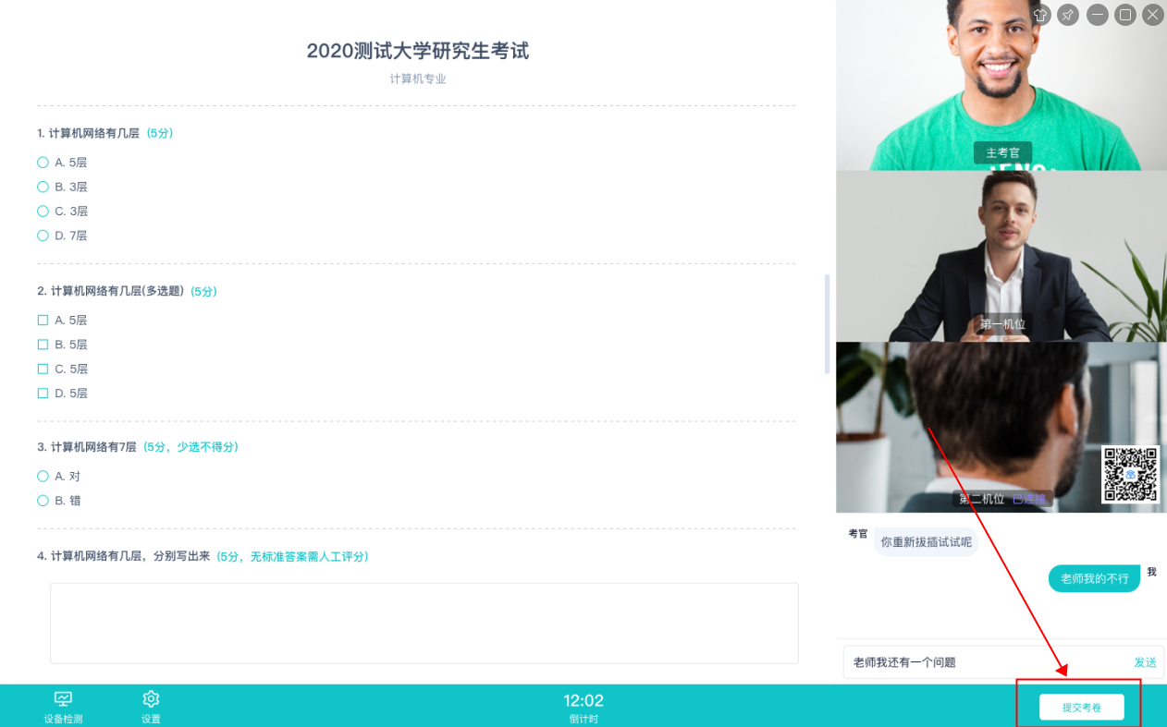

3.考后
- 考试结束时，考生会收到结束提醒
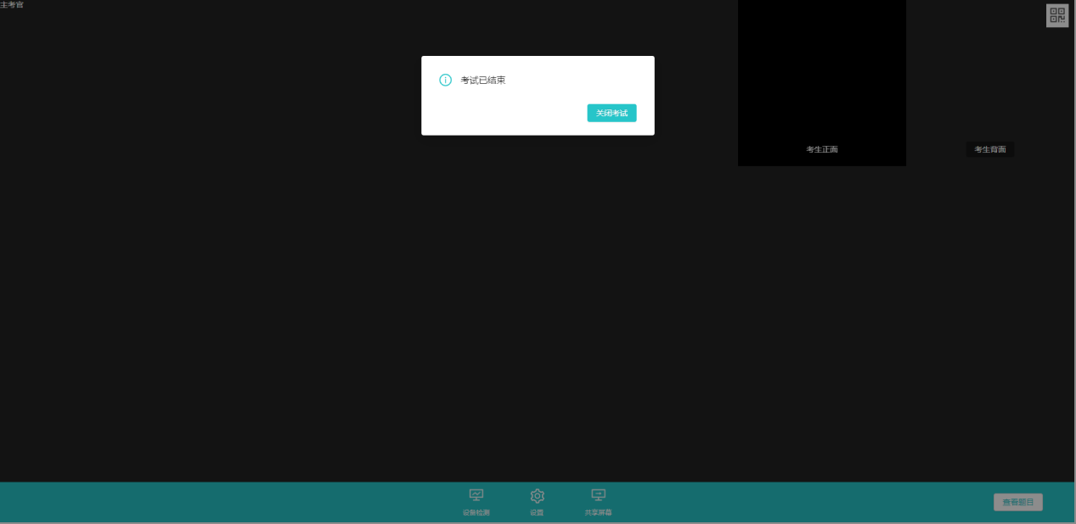
- 点击“关闭考试”按钮退出考场

三、视频教程地址
考生自行打开网址查看：https://class100.feishu.cn/docs/doccnGp9rtHZgsbJpeZQFTZ2nId

